江苏省苏州市2018年初中结业考试
地理试题
一、基础题（本大题共25小题，每小题2分，共50分）
图1为王老师于201 7年8月8日拍摄的物体影子照片，四张照片拍摄于同一地点的四个不同时间点，据图回答1-2题。
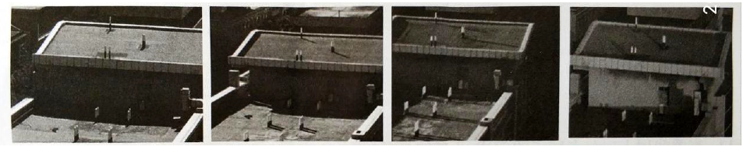
1、可能在正午前后拍摄的是
A．① B．② C．⑧ D．④
2、这一天地球位于公转轨道（图2）上的位置是
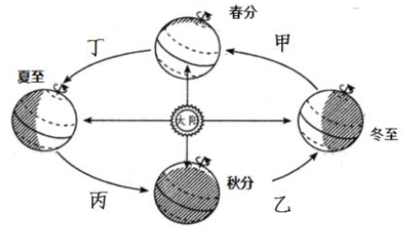
A．甲 B．乙 C．丙 D．丁
随着全球气候变化，北冰洋变暖，北极航线日益显露出巨大的航运价值。2107年7月中俄领导人正式提出要开展北极航道合作，共同打造“冰上丝绸之路”。图3为竖版世界地图，读图回答3-5题。
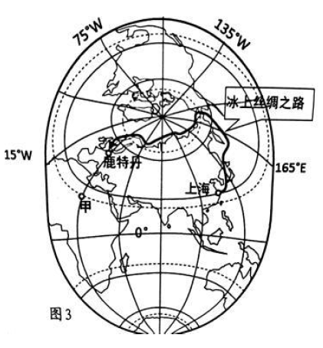
3、图中甲地的经纬度是
A．15°E，23.5°N B．45°W，23.5°S
C．15°E，23.5°S D．45°W，23.5°N
4、沿“冰上丝绸之路”从上海出发至鹿特丹，依次经过的大洋是
A．太平洋、北冰洋、印度洋 B．印度洋、北冰洋、大西洋
C．大西洋、北冰洋、太平洋 D．太平洋、北冰洋、大西洋
5、8月，某航线探测队正在北冰洋沿岸考察，下列现象不可信的是
A．白昼时间很长 B.白熊在海冰上觅食
C．大群的企鹅在游泳 D．因纽特人正在捕鱼
图4是2008年以来举办G20峰会的部分城市分布图，读图回答6-7题。
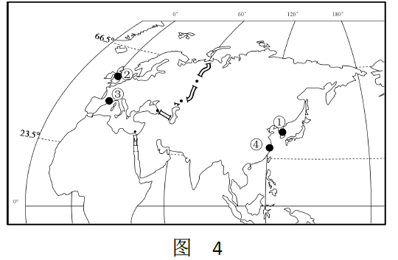
6、图中①“④地对应的气候类型图分别是
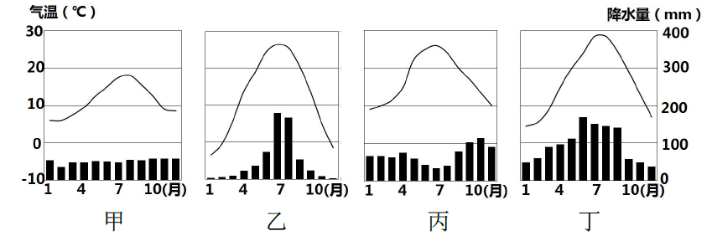
A．甲乙丙丁 B.乙甲丙丁 C．乙丁丙甲 D. 丁乙丙甲
7、对欧洲西部地区的描述，正确的是
A．大部分位于北纬40。“北纬60。，南与非洲隔海相望
B．欧洲西部的国家均为发达国家
C．从事农业的劳动力丰富，乳畜业发达
D．旅游资源丰富，被称为“世界活化石博物馆”
图5为“太湖西山岛等高线示意图”，读图回答8-9题。
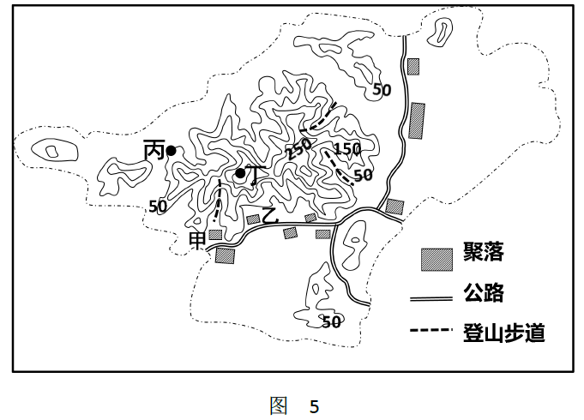
8、从地形部位看，图中登山步道位于
A．山脊 B．山谷 C．鞍部 D．陡崖
9、关于西山岛的叙述，正确的是
A．公路沿河修建 B．站在甲地一定能看到乙地
C．丙、丁两地的相对高差为200米 D．岛上适宜种植橡胶
卡塔尔获得了第22届世界杯足球赛的举办权，比赛可能将于12月至次年1月期间举办，多哈是举办城市之一，读西亚地图和多哈气候资料图（图6），回答10-11题。
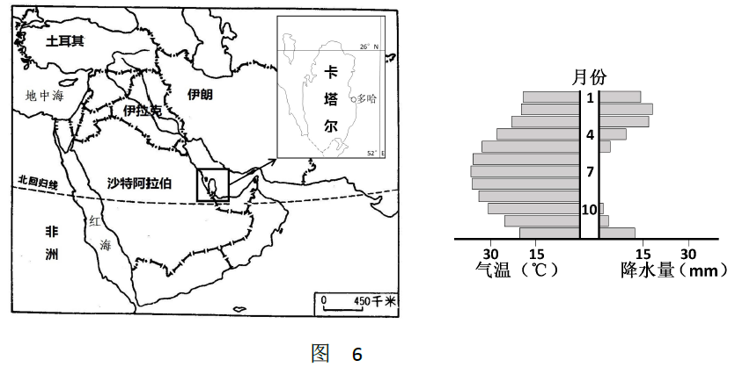
10、比赛期间多哈气候的主要特点是
A．凉爽干燥 B．高温多雨 C．温和多雨 D．炎热干燥
11、图中石油集中分布的地区是
A．波斯湾 B．孟加拉湾 C．几内亚湾 D．墨西哥湾
图7为中国人口分布图，读图回答12-13题。
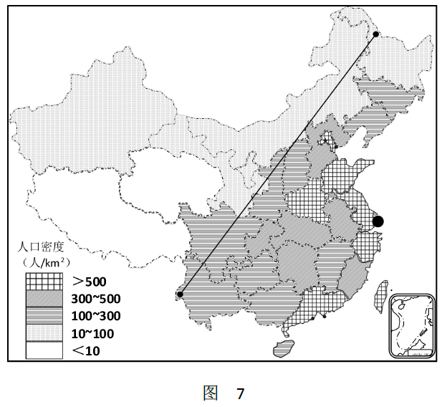
12、有关我国人口分布特点叙述正确的是
A．黑河一腾冲一线以西人口多
B．北方人口密度大，南方人口密度小
C．我国汉族人口都分布于东部地区
D．东部沿海地区人口密度大，人口多
13、下列省区中，位于沿海地区并且人口密度>500人／平方千米的一组是
A．京津冀苏 B．豫鲁沪浙 C．台鲁苏津 D．粤桂鲁闽
图8为312国道（图中虚线所示），起点为上海市，终点为新疆的霍尔果斯市，全长4976千米，沿途经过八个省区。读图回答14-15题。
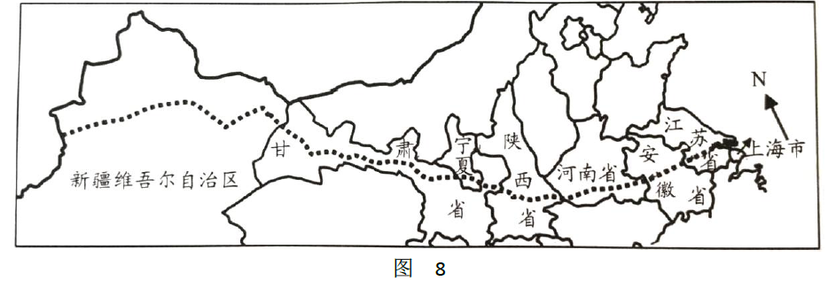
14、我国古代的丝绸之路与图中312国道的甘肃、新疆段基本吻合，影响其走向的主要自然因素是
A．水源 B．地形 C．气候 D．土壤
15、312国道自东向西穿越了
A．我国地势三级阶梯 B．我国四类干湿地区
C．我国的四大地理区域 D．五种不同的气候类型
港珠澳大桥，连接香港、澳门和广东省珠海市，线路总长为55公里。大桥集路、桥、岛、隧道为一体，通车后，珠海至香港的陆路交通时间由现在的3小时缩短到20“30分钟内，将极大缩短港珠澳三地的距离。读图回答16-17题。
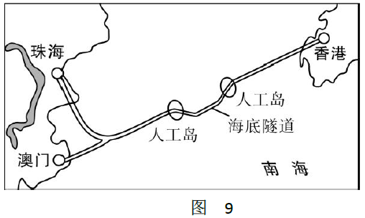
16、改革开放初期，港澳地区与珠江三角洲形成的合作模式是
A．前店后广 B．前厂后店 C．世界办公室 D．世界工厂
17、港珠澳大桥建设带来的影响，叙述正确的是
A．有利于珠江口水域的渔业发展
B．加强港珠澳区域间的经济合作
C．发挥物流业在澳门经济中的重要地位
D．深圳将成为继香港之后新的国际航运中心
图10为“2016年我国部分省份粮食产量示意图”，读图回答1 8“1 9题。
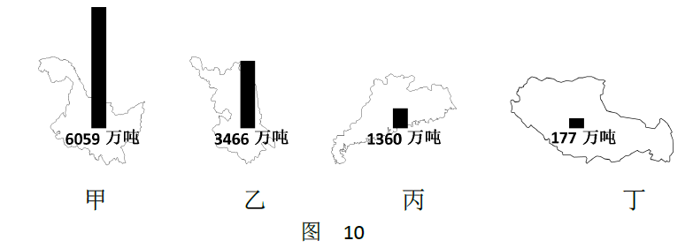
18、甲乙丙丁四省种植的主要农作物对应正确的是
A．甲一油菜、花生 B．乙一水稻、甘蔗
C．丙一小麦、大豆 D．丁一青稞、小麦
19、甲省成为我国最大商品粮基地的社会经济条件有
①地形平坦 ②地广人稀 ③土壤肥沃 ④机械化程度高
A．①② B．②④ C．①③ D．②③
2017年10月30日，近千名游客从哈尔滨登上开往海南省三亚市的我国首趟“越冬专列”(图11)。不同于乘飞机， “越冬专列”主推长达8天的“慢旅行”，采用“大窗车体”，让乘客一边体验季节变换，一边沿途欣赏“窗外”大关风光。读图回答20-21题。
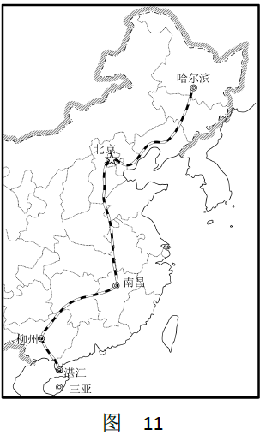
20、“越冬专列”途径的铁路干线有
A．哈大、京沪线 B．京哈、京九线 C．京哈、京沪线 D．哈大、京广线
21、“越冬专列”沿途从北向南可能欣赏到的景观图片的顺序为
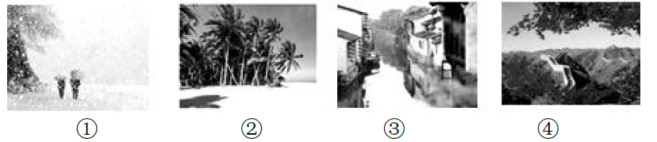A．②①④③ B．①③④② C．②①③④ D．①④③②
读我国自然灾害空间分布图(图12)，读图回答22“23题。
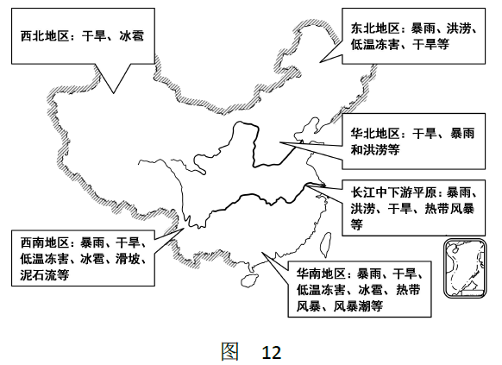
22、读图可知，我国自然灾害
①分布广 ②频繁发生 ③集中在夏秋季 ④种类多
A．CD② B．①④ C．②③ D．②④
23、自然灾害与频发地区对应正确的是
A．干旱、洪涝一华北地区 B．滑坡、泥石流一东北地区
C．海啸、冰雹一西南地区 D．台风、泥石流一西北地区
图13为苏州行政区划图（左图）和201 7年苏州梅雨量分布图（右图），读图回答24-25题。
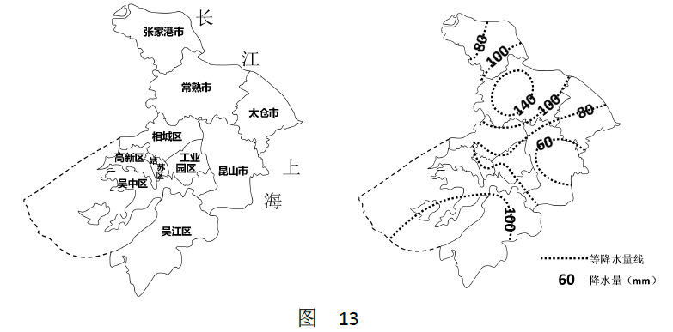
24、关于苏州行政区的叙述，正确的是
A．苏州市共管辖四市五区 B．昆山市和太仓市东邻上海
C．苏州市总面积8844.43平方千米 D．苏州各辖区中只有张家港市沿长江分布
25、初夏江淮一带经常出现持续较长的阴雨天气，此时正值江南梅子黄熟之时，故亦称“梅雨”或“黄梅雨”。据图并结合生活经验判断
A．2017年梅雨量最多的地区在常熟
B．梅雨期正值二十四节气中的“春分”
C．梅雨期间一般温和湿润，体感舒适
D．梅雨期间苏州的水稻处于成熟期

二、判读题（正确的用“A”表示，错误的用“B”表示，每小题1分，共10分）
26、沿经线一直往北走，可以回到原地。
27、我国主要的淡水资源是河流水和地下淡水。
28、黄土高原上的人口和耕地多分布在峁、梁等地貌区。
29、红海处于非洲板块和印度板块之间，受张裂作用面积不断扩大。
30、西气东输工程缓解了西北地区能源紧张局面，有利于改善东部地区的大气环境质量。
31、日本的工业主要分布在太平洋沿岸、濑户内海沿岸，与沿海地区便于原料运输和产品出口有关。
32、三江源地区孕育了我国长江、黄河、澜沧江等三大江河。
33、北京的地形以山地和平原为主，地势西北高，东南低。
34、东南亚是世界上天然橡胶、棕榈油、柑橘和蕉麻的最大产地。
35、印度的西南季风比较稳定，为粮食生产提供了有利条件。

三、综合题（共40分）
㈠美国是世界上第一经济强国，农业、工业在国际上均占有重要地位，农产品和工业制成品大量出口，读图14-16，回答下列问题。 （20分）
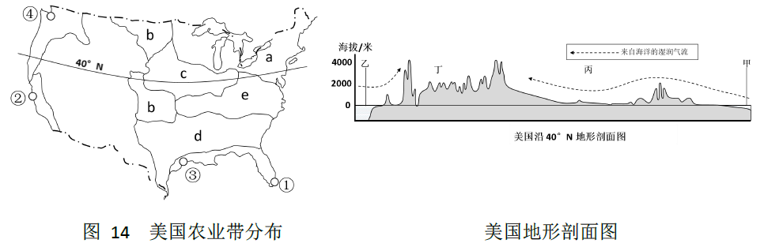
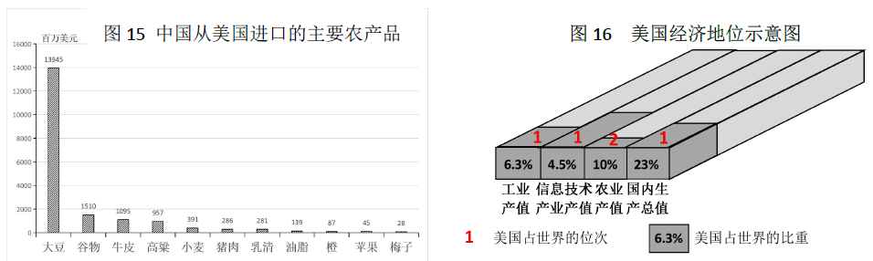
(1)根据图14中美国地形剖面图可知，美国降水的水汽主要来源于海洋，图中甲乙分别代表36 ，丁与丙相比较，降水量较37 ，原因是37。
36、A．太平洋、大西洋 B．大西洋、太平洋
C．太平洋、印度洋 D．印度洋、北冰洋
37、A．小，距离遥远 B．小，山脉阻挡来自海洋的湿润气流
C．大，离海较近 D．大，位于山地的迎风坡
(2)根据图14中美国本土农业带分布，写出字母a代表分布在美国东北部的农业带为 38 ，其形成的主要原因是 39 。
38、A．亚热带作物带 B．棉花带 C．玉米带 D．乳畜带
39、①地广人稀，草场广布②气候湿冷，适宜牧草生长③城市密集，市场广阔④春夏温差大，有机质
A．①② B．②③ C．①④ D．③④
(3)读图15可知，在美国出口到中国的农产品中， 40 占有最重要的地位，图14中e农业带41 ，是其重点分布区之一，美国农业值得我们学习的经验有 42 。
40、A．谷物 B．猪肉 C．大豆 D．油脂
41、A．亚热带作物带 B．棉花带 C．玉米带 D．混合农业带
42、A．高度专业化和机械化 B．大面积开垦耕地
C．控制人口增长 D．提高农场品出口量
(4)美国是世界发达国家，图16中产值占世界比重最大的部门是 43 ，美国高新技术科技园“硅谷”位于 44 东南部，其在图14中的序号为 45 。
43、A．工业 B．商业 C．农业 D．信息技术产业
44、A．纽约 B．旧金山 C．休斯顿 D．西雅图
45、A．① B．② C．③ D．④
（二）、长江经济带（图14）覆盖上海、江苏、浙江、安徽、江西、湖北、湖南、重庆、四川、云南、贵州共11个省市，面积约205万平方千米，人口和生产总值均超过全国的40%。推动长江经济带发展是我国政府的重大决策。长江经济带在推动经济发展的同时，要加强生态文明建设。读图回答下列问题。(20分)
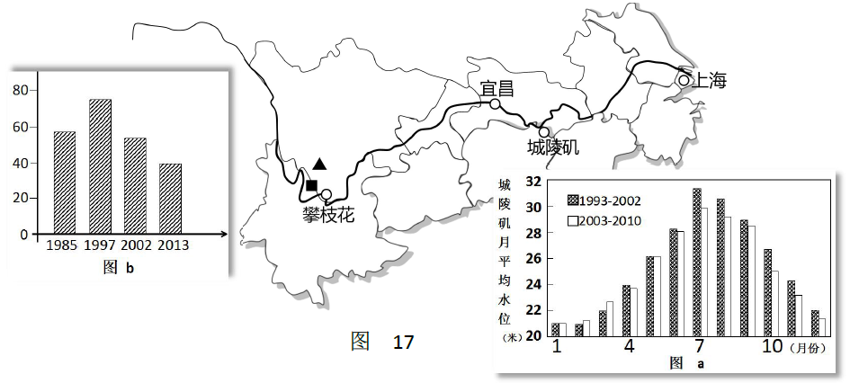
(1)长江经济带覆盖的11个省市中，属于直辖市的有 46 个，长江干流没有流经的省区有贵州省和 47省。
46、A.1 B．2 C．3 D.4
47、A．安徽 B．湖北 C．重庆 D．浙江
(2)图a为湖南城陵矶水文站在三峡水库运行前后月平均水位变化图，每年6-9月城陵矾水位较高，形成 48 ，2003年三峡水库投入运行后，城陵矶6-9月水位呈 49 趋势，说明三峡水库具有明显的 50 效应。
48、A．汛期 B．丰水带 C．雨季 D．湿润区
49、A．上升 B．稳定 C．下降 D．先降后升
50、A．防洪 B．供水 C．航运 D．发电
(3)长江流域是我国水土流失最为严重的区域之一，水土流失总面积居全国七大江河首位，读b可知，长江流域水土流失面积变化特点为 51 ，结合所学知识，判断水土流失主要集中在长江的 52 段，推测长江水土流失面积较大，主要受 53 等人为因素影响。
51、A．先增后减 B．先减后增 C．持续增加 D．持续降低
52、A．上游 B．中游 C．下游 D．全流域
53、A．防洪 B．供水 C．航运 D．发电
(4)长江经济带的开发中，采取“退田还湖”的举措体现了流域开发“人水和谐”的理念，其根本目的是 54 ，苏州将在2018年后拆除太湖周边4.5万亩围网养殖，主要目的是 55 。
54、A．增加灌溉水源 B．促进工业发展C．修复生态系统 D．发展水产养殖
55、A．保护水质 B．保护生物资源C．保护农田 D．保护土壤
(5)上海宝山钢铁工业基地与四川攀枝花钢铁工业基地相比，发展钢铁工业的优势条件是 56 ，这两大钢铁工业基地可以通过互相合作，实现共同发展，攀枝花所在周边地区可以为宝钢提供 57 。
56、A．矿产资源丰富 B．海陆交通便利 C．水资源丰富 D．能源资源丰富
57、A．原料和能源 B．市场和人才 C．交通和原料 D．劳动力和政策

参考答案

